宜蘭縣凱旋國民小學九十九學年度『跳蚤市場-有購好玩』活動計畫
- 依據：九十九學年度學務工作項目。
- 目的：
（一）培養學生能瞭解愛物惜福的觀念，並從生活中實踐。
（二）從活動中賦予物品存在價值的意義感，並瞭解資源再利用的真諦。
（三）學習珍惜自己所擁有的一切，並從與他人分享的過程中獲得分享的喜悅。
- 辦法：
- 參加對象：本校全體師生、社區民眾、家長
- 活動時間：100年6月3日（星期五）上午8:40~10:30止
- 活動地點：展藝館二樓
- 活動程序：
08：25-08：45 布置攤位
08：45-09：00 開幕
09：00-10：10 有「購」好玩
10：10-10：30 活動結束、整理環境並復原場地
（五）活動方式：
- 攤位設置以班級為單位，另設置愛心志工、家長會各一單位。
- 攤位布置由各單位自理，學務處負責規劃攤位位置及大小，屆時請按照攤位位置圖設攤。
- 各單位販賣的物品以學生生活、學習且堪用的物品為主，請各班自行標價。
- 當天所賣得款項由各班自行規劃用途，或併入班費或部分發還本人，但須徵得本人同意，避免引起爭議，且所賣物品須經家長同意始可。
- 請勿拿著物品離開市場到走廊、教室或辦公室等地區四處兜售。
- 活動結束後請各攤位整理四周環境，學務處於10：30分檢查環境後，各班級始得離開攤位。
- 本辦法陳 校長核定後實施，修正時亦同。

承辦人 學務主任 校長
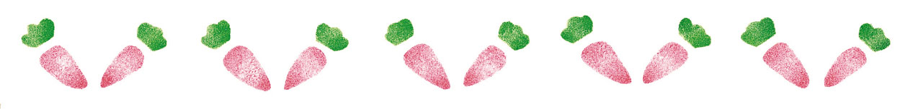
凱旋國小 年 班 跳蚤市場募集商品登記表
(本表請依各班需求自行調整)
項次 | 姓名 | 物品名稱 | 定價 | 所得費用  ○ 併入班費  X 發還本人 | 備註

